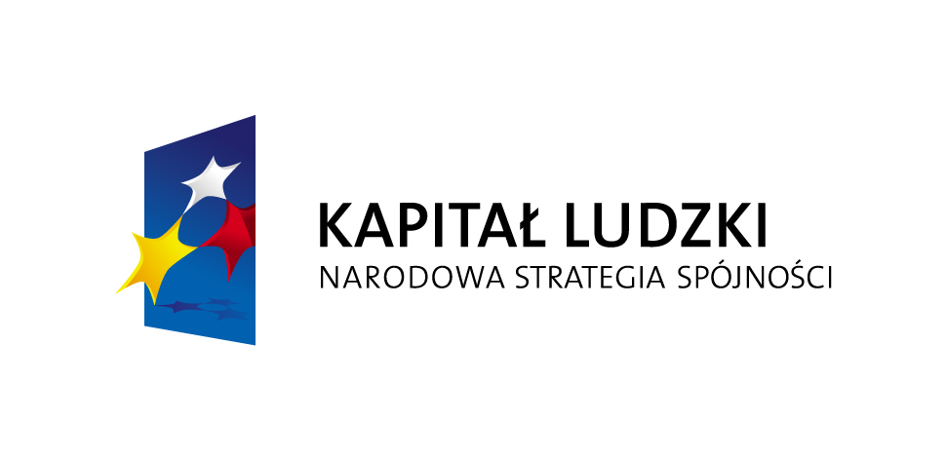


ZAPROSZENIE

Stowarzyszenie Zamojskie Centrum Wolontariatu zaprasza
na szkolenie „Podstawy gospodarki finansowej i księgowości
w organizacjach pozarządowych”,
które odbędzie się w dniach: 17 - 18.03.2009 r.
w godzinach : 9,00-17,00
w Osiedlowym Domu Kultury „OKRĄGLAK” w Zamościu
przy ul. Wyszyńskiego 28 A

Szkolenie jest bezpłatne !!!
Organizatorzy zapewniają materiały szkoleniowe, 1 posiłek podczas każdego dnia szkolenia oraz przerwy kawowe.

Szczegółowy program szkolenia oraz formularz zgłoszeniowy
są dostępne na stronach : www.zfis.pl, www.wolontariatzamosc.pl
oraz w Punkcie informacji i Doradztwa dla Organizacji Pozarządowych w Osiedlowym Domu Kultury „OKRĄGLAK”

